Alumno: **Luis Alberto Jaramillo Pulido**

**Práctica 5 semana 11: Introducción a MongoDB, una base de datos noSQL**

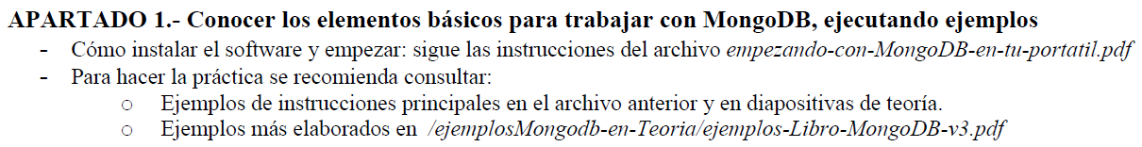

**Solución**

Preparación del entorno:

1. He empezado descargándome MongoDB

Link: <https://www.mongodb.com/download-center/community?tck=docs_server>

1. Una vez descargado y configurado para la instalación, he procedido a descargar el editor Robo 3T

Link: <https://robomongo.org/download>

1. Después he creado una carpeta de trabajo “mongoWork” en la siguiente ruta: ruta: D:\mongoWork

Puesta en marcha:

Para iniciar el servicio mongod.exe asociada a la carpeta de trabajo “mongoWork”, he procedido a realizar los siguientes pasos:

1. Me posiciono en la ruta de instalación del mongoDB

cd D:\Universidad\MongoDB\Server\4.2\bin

1. Edito el path asignándole la ruta de instalación del mongoDB

set path=D:\Universidad\MongoDB\Server\4.2\bin\;%path%

1. Inicio el servicio mongod.exe asociada a la carpeta de trabajo “mongoWork”,

mongod.exe --dbpath D:\mongoWork

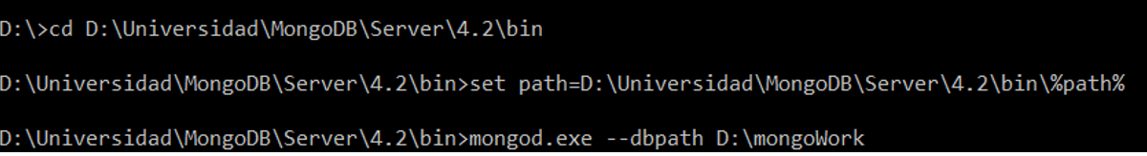

Vista de la consola una vez puesto los comandos para iniciar el servicio mongod.exe

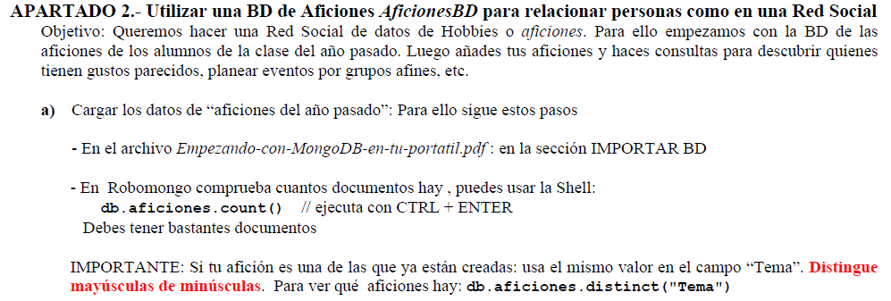

**Solución**

a)Para cargar los datos , he procedido a realizar los siguientes pasos

1. Me posiciono en la carpeta donde se encuentra la BD de aficiones

cd D: \...\Prac-MongoDB-S11\dump-para-empezar-prac

1. Edito el path asignándole la ruta de instalación del mongoDB

set path=D:\Universidad\MongoDB\Server\4.2\bin\;%path%

1. Me posiciono en la ruta donde tengo instalado mongoDB

cd D:\Universidad\MongoDB\Server\4.2\bin

1. Procedo al realizar la importacion de la BD con el comando “mongorestore”

mongorestore --db pracmongo "D:\ …\Prac-MongoDB-S11\dump-para-empezar-prac"

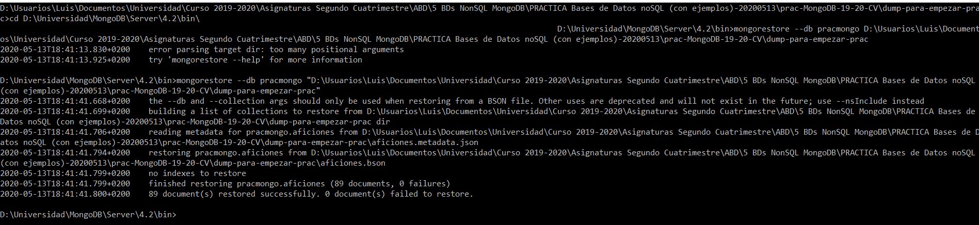

Vista de la consola una vez puesto los comandos para importar la bd

Una vez realizada la importacion de la bd, me mostraria todos los documentos de la colección aficiones.

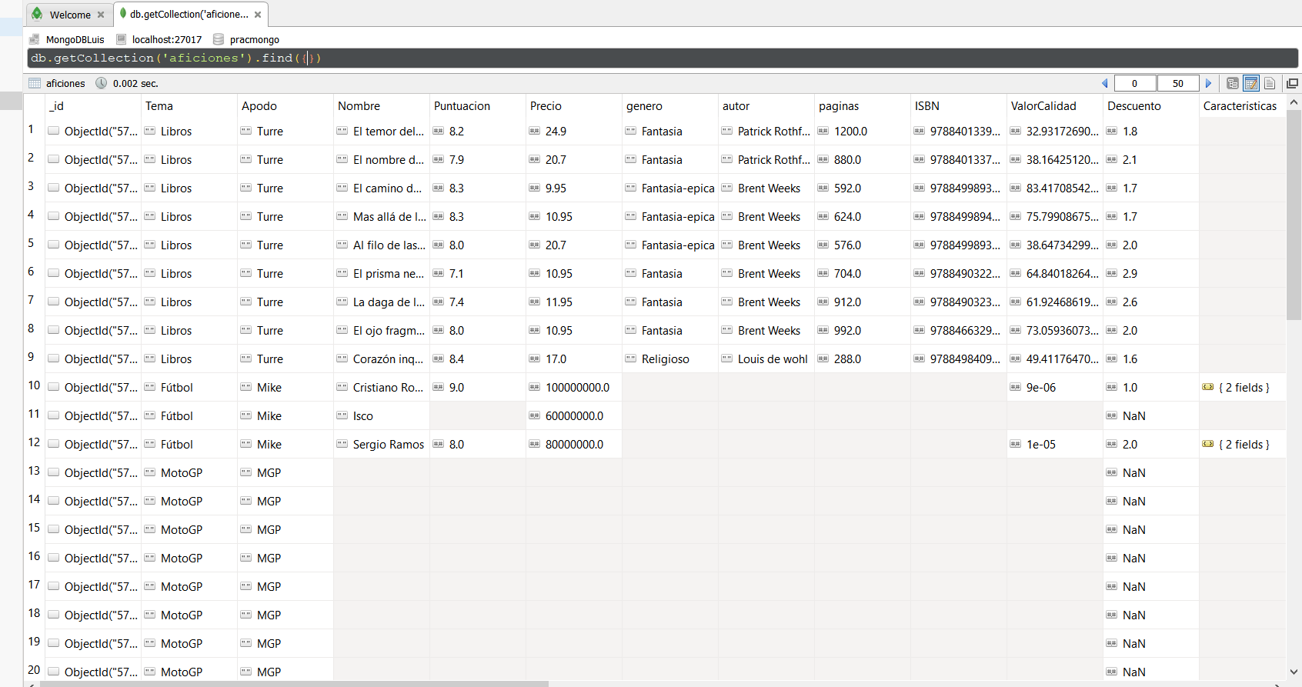

Vista del contenido de la colección aficiones después de importar la bd en el editor robo 3T

Una vez realizado con éxito la importación de la BD de las aficiones, he procedido a realizar la consulta “db.aficiones.count()”, obteniendo como resultado un total de 89 documentos.

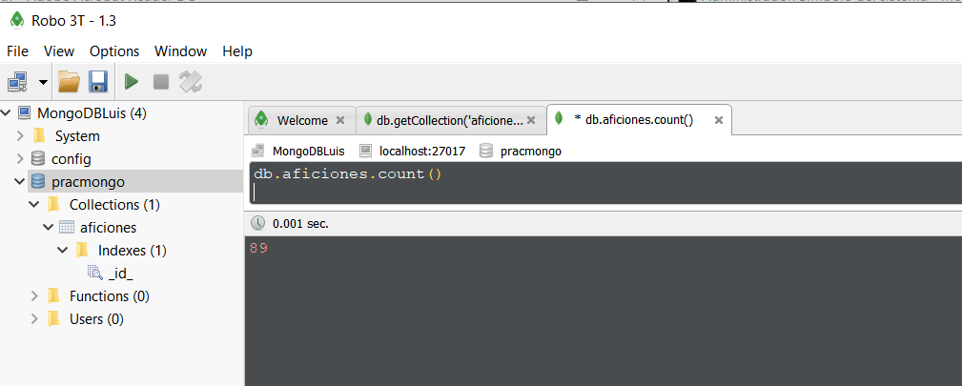

Vista al realizar la consulta en el editor robo 3T

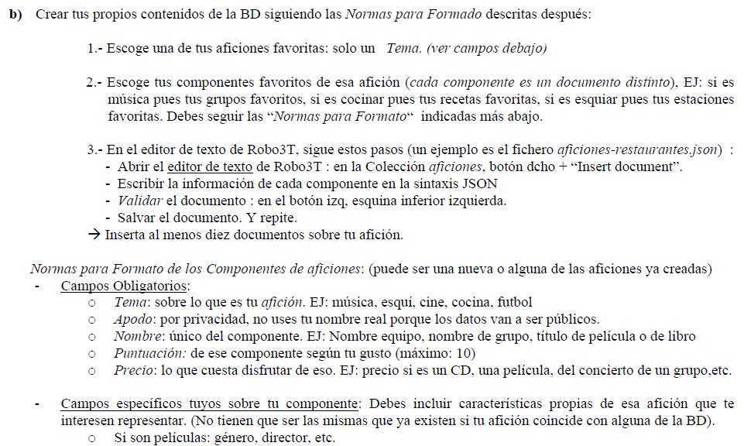

**Solución**

1. Como afición preferida he seleccionado la colección de copias de cuadros de arte , formado por los siguientes campos: Tema, Apodo, Nombre, Puntuación, Precio, Autor, Fecha y Periodo.

2. Después he seleccionado los componentes de mi afición en un documento distinto, siendo el apodo que me identifica “lujarami” (el alias de mi correo de la ucm), luego los campos específicos mios que corresponde a la fecha de creación de la obra y el periodo al que pertenece la obra.

3.En el editor de texto de robo 3T, he insertado los 10 documentos correspondiente a mi afición.

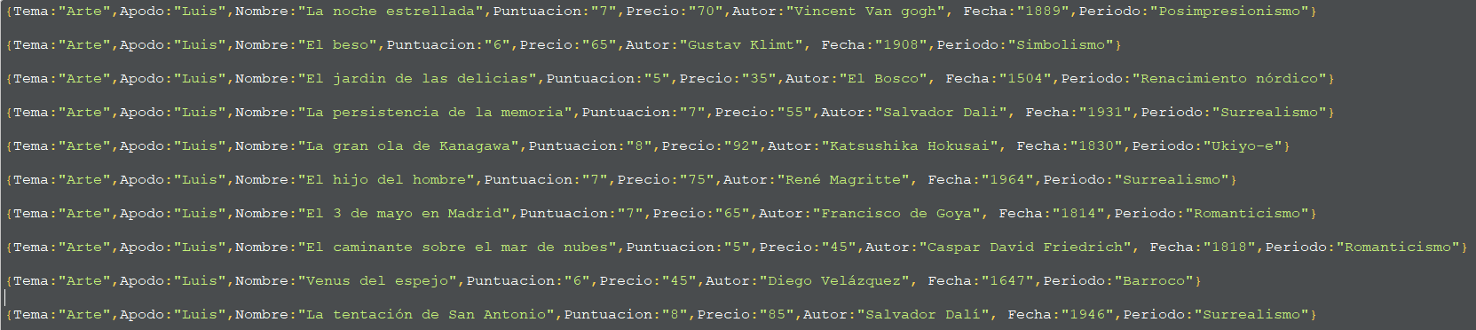

Vista antes de insertar las 10 filas en el editor Robo 3T

-Una vez insertado los 10 documentos de mi afición, así es como queda, mostrándome la siguiente tabla con los documentos agregados en el editor de texto robo 3T.

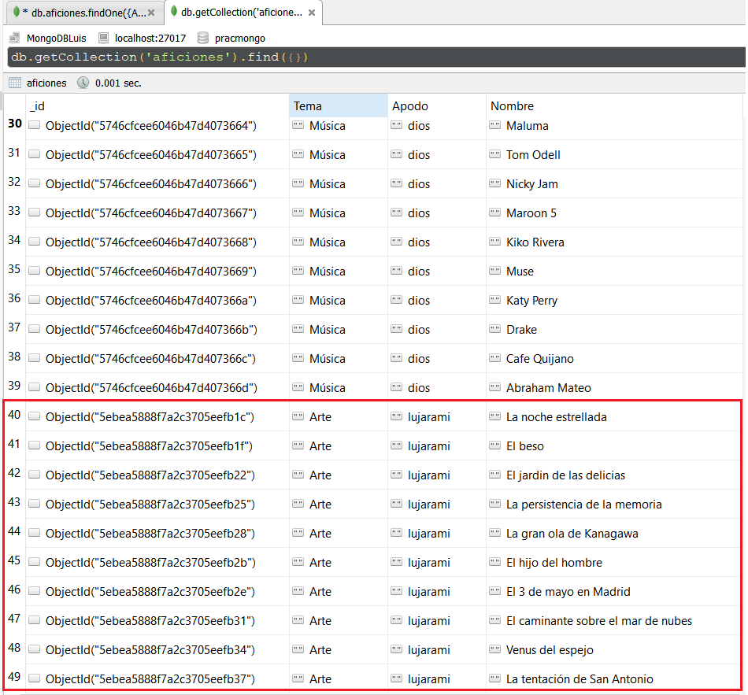

Vista después de insertar las 10 filas en el editor Robo 3T

Así es como queda insertado los 10 documentos de mi afición en “modo texto” en el editor Robo 3T.

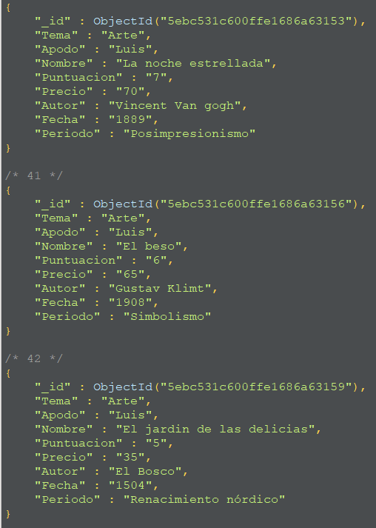 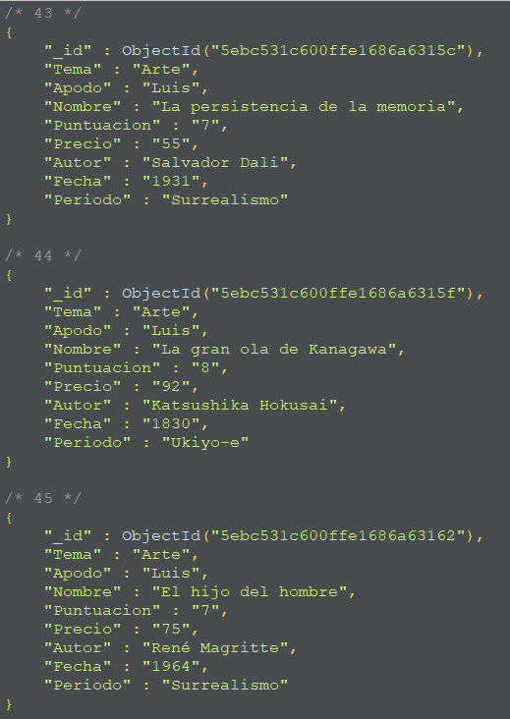

Vista en modo texto de las filas en el editor robo 3T

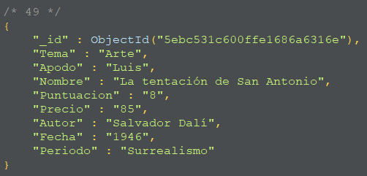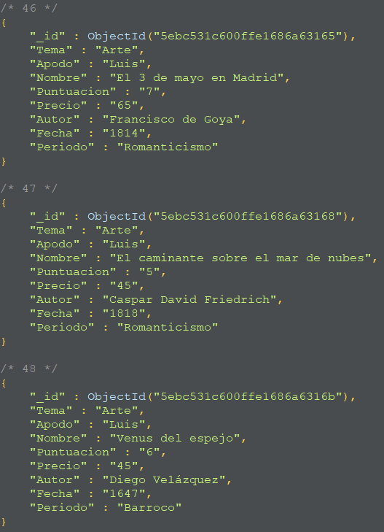

Vista en modo texto de las filas en el editor robo 3T



**Solución**

Para realizar este apartado, antes he consultado el pdf “*Empezando-con-MongoDB-en-tu-portatil.pdf”,* para adquirir un poco de conocimiento antes de poder realizar las consultas.

He hecho un total de 5 consultas básicas, para las consultas he utilizado tanto el cliente mongo.exe y el editor robo 3T, con el objetivo de familiarizarme con el entorno y las sintaxis de MongoDB.

**Consulta 1**

Muestra todos los documentos cuyo apodo sea “lujarami”

db.aficiones.find({Apodo:"lujarami"}).pretty();

Desde el cliente mongo.exe

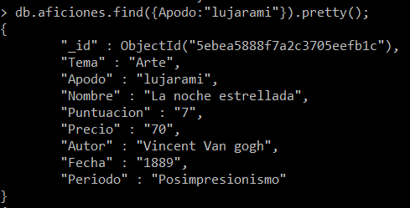 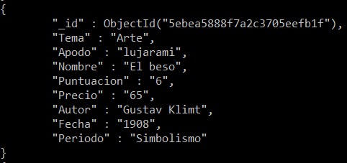

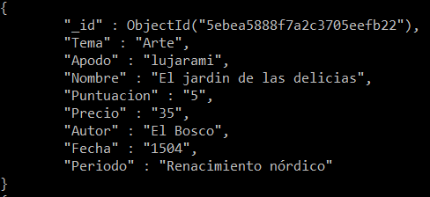 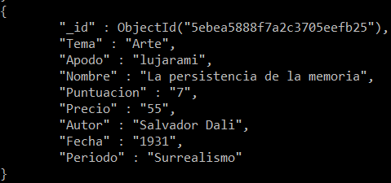

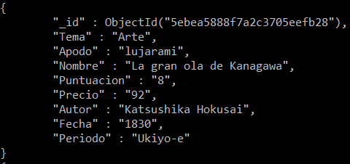 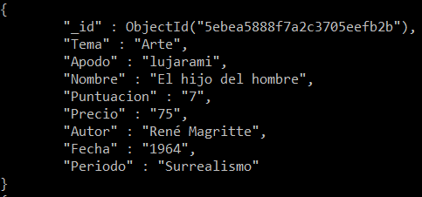

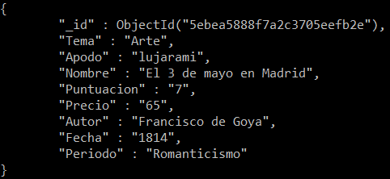 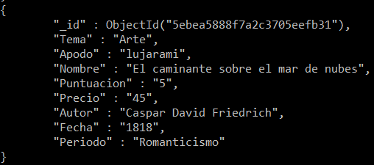

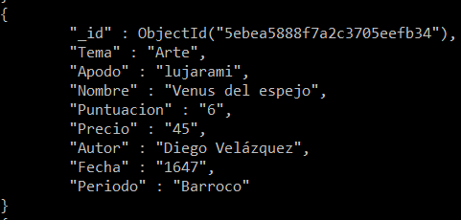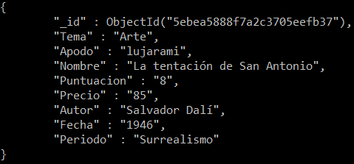

Desde cliente robot 3T

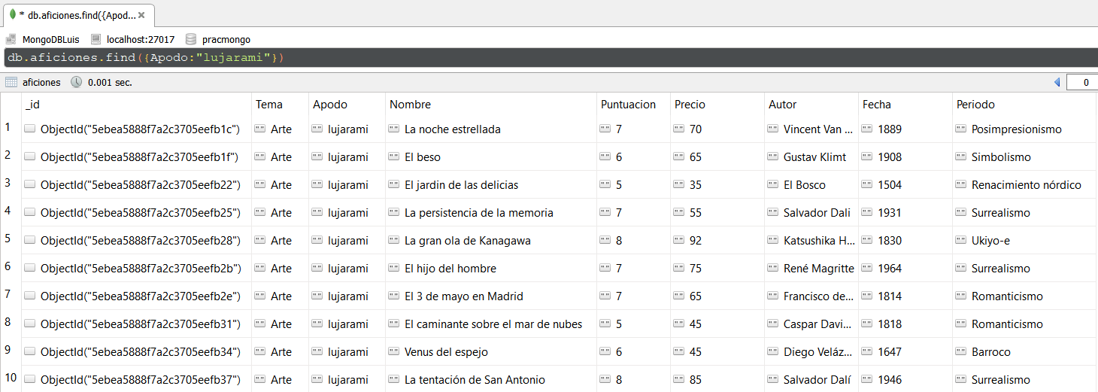

**Consulta 2**

Muestra Nombre, autor y la puntuación de los documentos cuyo apodo es “lujarami” ,

*(Como existe varios documentos que cumple la condición de la consulta, al usar findOne me devolverá el primer documento )*

db.aficiones.findOne({Apodo:"lujarami"},{Nombre:1, Autor:2,Puntuacion:3})

Desde cliente mongo.exe

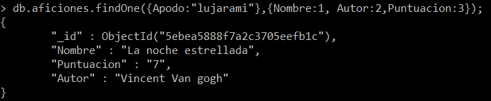

Desde cliente Robo 3t

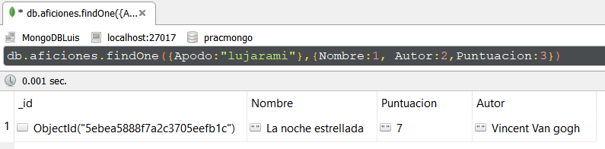

**Consulta 3**

Mostrar Apodo, nombre, fecha y precio cuyas obras tienen de apodo “lujarami”, precio inferior a 70 y fecha de creación menor a 1900

db.aficiones.find(

{

$and:

[

{Apodo: "lujarami" },

{Fecha: {$lt:"1900"}},

{Precio: {$lt:"70"}}

]

}

,{Apodo:1,Nombre:2,Fecha:3,Precio:4}

);

Desde cliente mongo.exe:

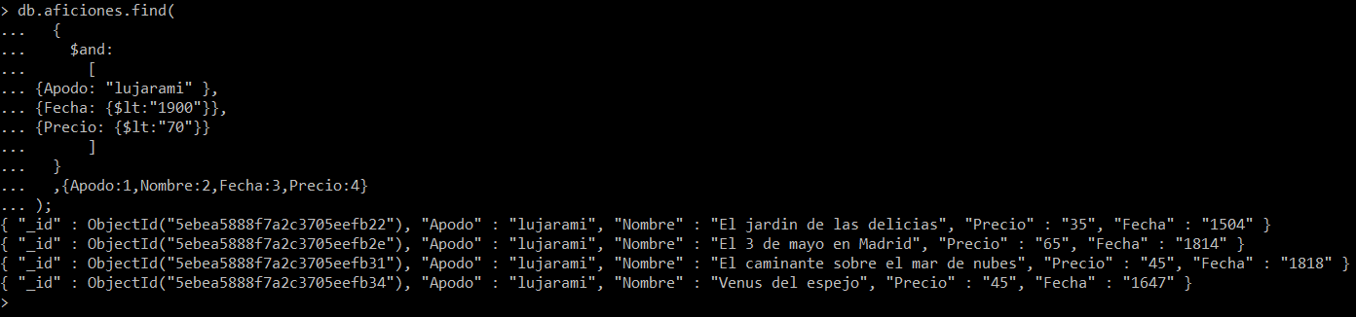Salida por consola de mongo.exe

Desde cliente Robo 3t:

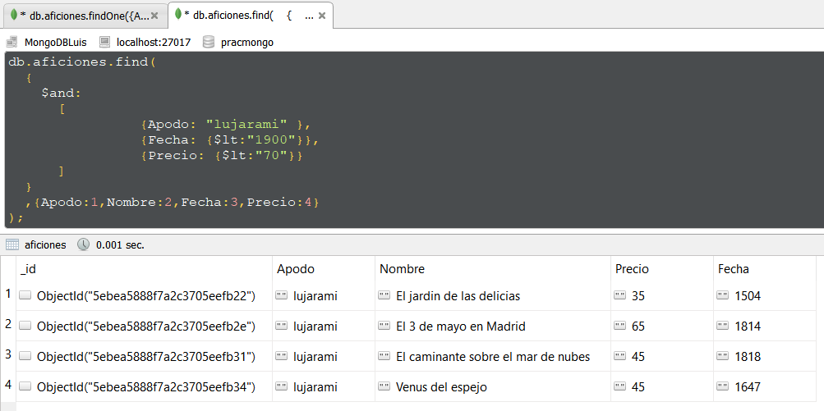

Salida del editor robo 3T

**Consulta 4**

Mostrar nombre, precio y la puntuación de las obras que tenga un precio mayor que 30 y menor que 70 y tenga de puntuación 7

db.aficiones.find(

{

$and:

[

{Apodo: "lujarami" },

{Precio: {$gt:"30","$lt":"70"}},

{Puntuacion: "7" }

]

}

,{Nombre:1,Precio:2,Puntuacion:3}

);

Desde cliente mongo.exe:

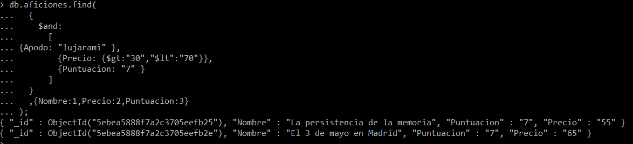

Salida por consola de mongo.exe

Desde cliente Robo 3t:

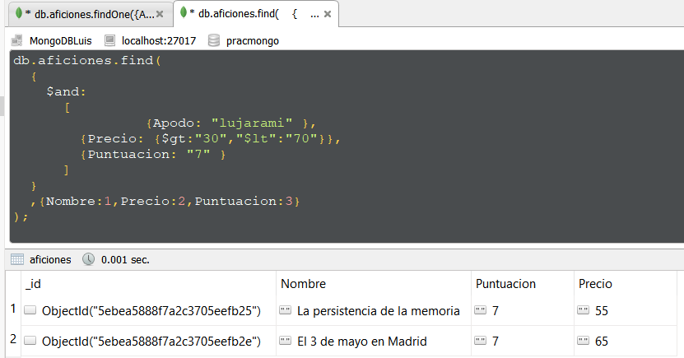

Salida del editor robo 3T

**Consulta 5**

Mostrar el nombre de las obras que terminen en “e” y que tengan de apodo “lujarami”

db.aficiones.find(

{

$and:

[

{Apodo: "lujarami" },

{"Nombre": {$regex:".*e$"}}

]

}

,{Nombre:1}

);

Desde cliente mongo.exe:

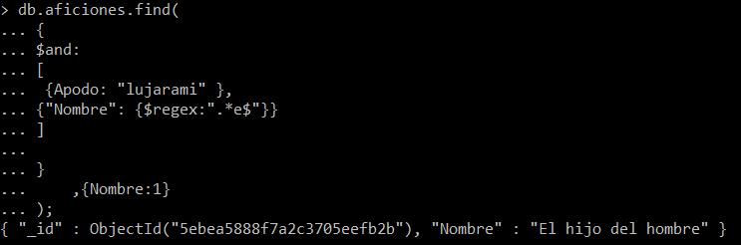

Salida por consola de mongo.exe

Desde cliente Robo 3t:

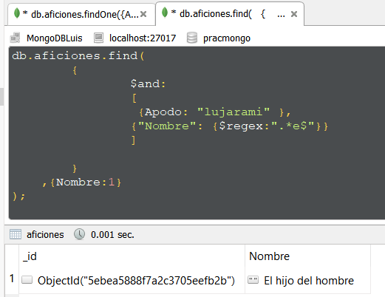

Salida del editor robo 3T